Pozvánka na závod
3. kolo Kladenské Feeder Ligy

Termín závodu: 21.-22. září 2024
Místo závodu: revír 411 050 Labe 18
Organizátoři závodu: FT Central Bohemia

GPS souřadnice srazu: 50°10'44.1"N 14°41'47.8"E

Bod místa srazu na mapě:

https://goo.gl/maps/kWrd2DcobhsrtEab9

Závodní úsek se nachází na pravém břehu řeky Labe, v těsné blízkosti města Brandýs nad Labem. Jedná se o úsek nad dálničním mostem. Parkování vozidel možné podél cesty u vody, tak aby nepřekážela.
Voda je zde tekoucí tažná (dle aktuálního průtoku), hloubka cca 3-5m, břeh svažitý, travnatý.
Výskyt běžných druhů říčních ryb: cejn, cejnek, plotice, podoustev, ouklej, kapr atd…

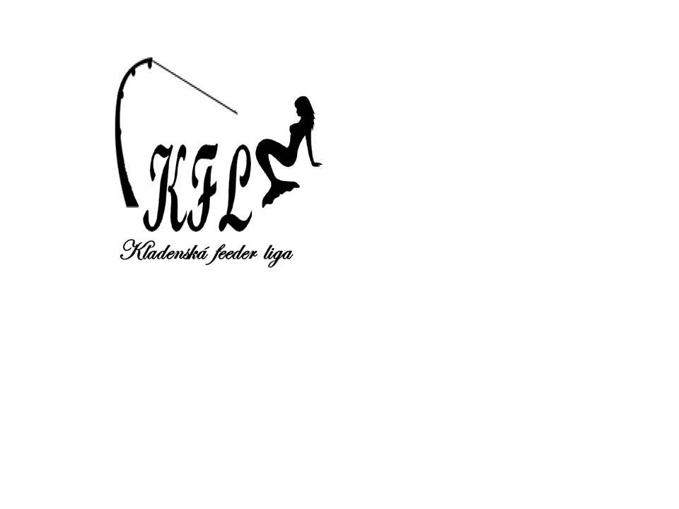

Závodní úsek:

Foto závodního úseku:
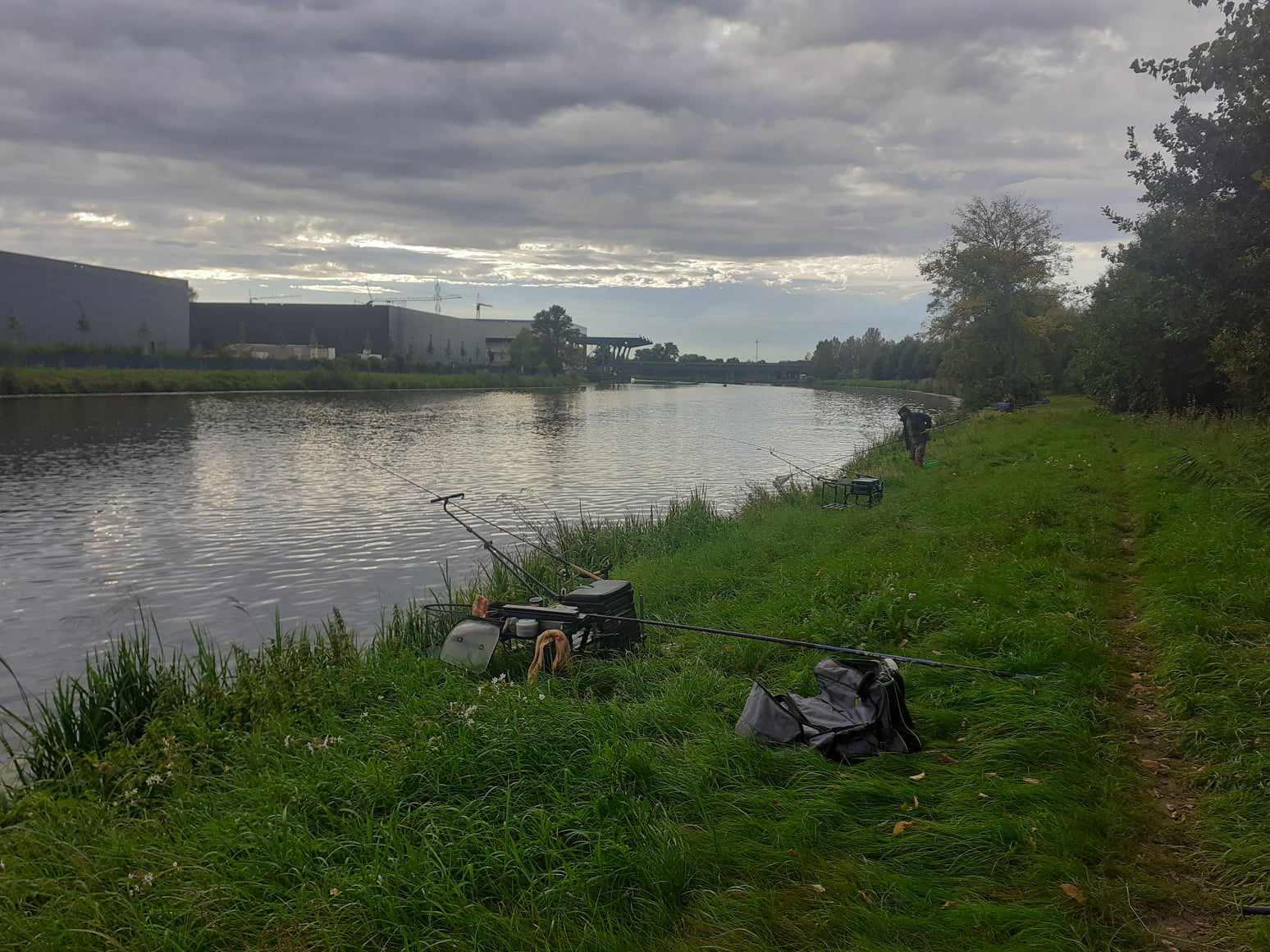

Časový harmonogram sobota 21.9.2024:
do 11:00 - sraz všech závodníků
11:00-11:30 - losování
11:30-12:55 - přesun do sektorů, příprava
12:55 - 1. signál, hlavní vnadění
13:00 - 2. signál, start závodu
16:55 - 3. signál, 5 minut do konce
17:00 - 4. signál, konec závod
cca 19h - vyhlášení 1.kola + losování na 2.kolo

Časový harmonogram neděle 22.9.2024:
do 7.00 - sraz všech závodníků
7:30-8:55 - přesun do sektorů, příprava
8:55 - 1. signál, hlavní vnadění
9:00 - 2. signál, start závodu
12:55 - 3. signál, 5 minut do konce
13:00 - 4. signál, konec závodu
14:00 - vyhlášení výsledků
Pravidla závodu: viz Závodní řád (http://ftcentralbohemia.wbs.cz/)
Upozornění:

Pořadatel upozorňuje, že každý závodník se zúčastňuje na vlastní nebezpečí a odpovídá za škody jím způsobené a jemu způsobené. Musí dbát na pořádek ve svém okolí.
Po skončení závodů je povinen své místo řádně uklidit a to včetně odpadků, lahví a různého dalšího odpadu.

Všem závodníkům přejeme hodně proměněných záběrů na 3. kole 15. ročníku KFL 2024
